**LAPORAN TUGAS 19**

**Pembuatan QR Code**



**(19) Fardan Charisshona**

**X PPLG-3**

**PENGEMBANGAN PERANGKAT LUNAK DAN GIM**

**SMK NEGERI 7 SEMARANG**

**Langkah Pembuatan**

1. **Pilih QR Code generator**

Disini saya akan menggunakan script python untuk membuat QR Code

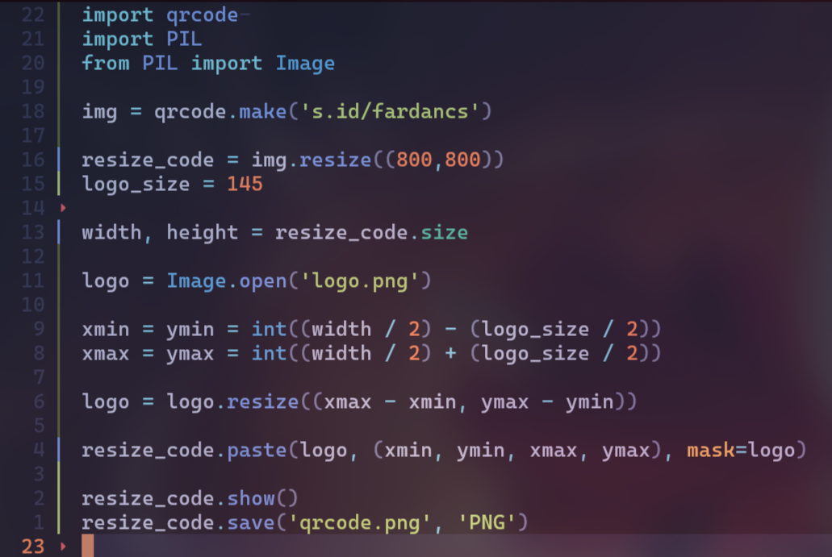

1. **Masukan URL**

Pada script ini, saya harus memasukan URL ke dalam tanda petik di sini 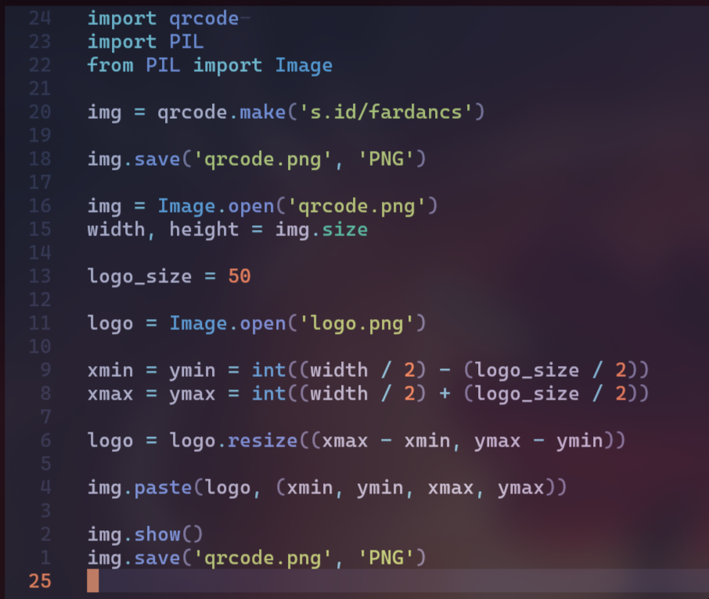

1. **Masukan Logo (opsional)**

Untuk memasukan logo ke dalam QR Code, pastikan logo tersebut berada di folder yang sama dengan script python

Lalu masukan nama file ke dalam tanda petik di sini



1. **Buat QR Code**

Jalankan Script python tadi, lalu QR Code akan muncul pada folder yang sama dengan nama “qrcode.png”

Contoh Hasil:



**Hasil QR Code dari script di atas**